ВІДКРИТО МЕМОРІАЛЬНУ ТАБЛИЦЮ АКАДЕМІКУ БОРИСУ ВОЛОДИМИРОВИЧУ ГНЄДЕНКОВІ
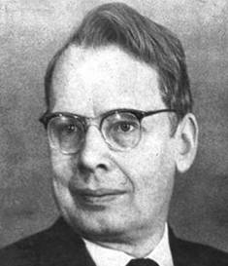
15 січня 2013 року на механіко-математичному факультеті Львівського національного університету імені Івана Франка урочисто відкрито меморіальну таблицю академіку Борису Володимировичу Гнєденкові - фундатору української ймовірнісно-статистичної наукової школи.
У відкритті взяли участь проректор Франкового університету проф. В.М. Кирилич, декан механіко-математичного факультету проф. М.М. Зарічний, декан факультету прикладної математики та інформатики проф. Я.Г Савула, академік НАН України І.М. Коваленко, професори Київського національного університету імені Т.Г. Шевченка Ю.В. Козаченко та М.П. Моклячук, завідувач кафедри теоретичної та прикладної статистики проф. Я.І. Єлейко, завідувач кафедри вищої математики проф. Б.І. Копитко, доцент кафедри математичного і функціонального аналізу Я.Г. Притула.
На відкриття також приїхали син академіка Гнєденка Б.В. доцент Московського державного університету імені М.В. Ломоносова Дмитро Борисович Гнєденко та онук академіка Гнєденка Б.В. к.ф.-м.н. Борис Дмитрович Гнєденко.

